Bamse Polle i 3. klasse

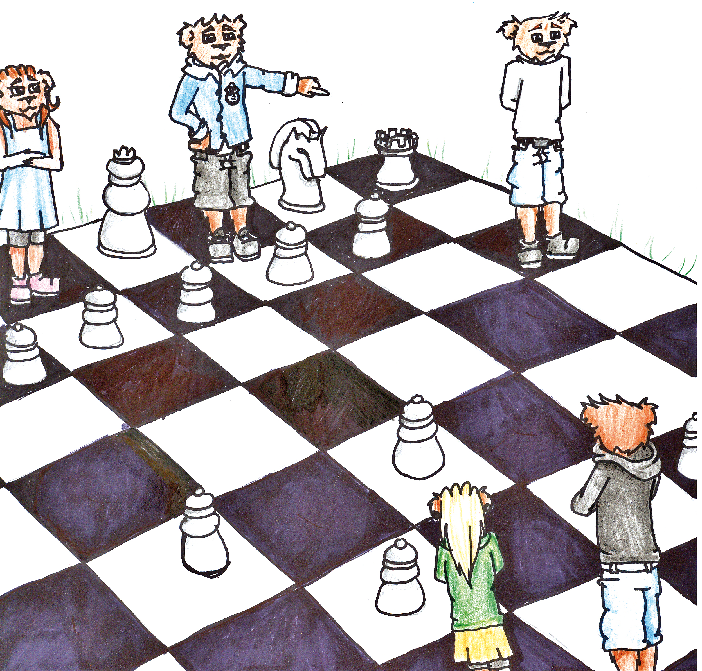

Polle er for det meste glad for at gå i 3. klasse. Nu hører klassen ikke mere til de yngste, men alligevel er der mange, der er ældre end ham på skolen.

Polle vil gerne lege med de nye elever i 0. klasse, og det vil Noller, Maren og Snella heldigvis også. Sigurd leger tit med Søren, Lasse og de andre drenge. De spiller for det meste fodbold, og det gider Polle ikke. Han synes ikke, det er sjovt at løbe efter en bold. Han vil hellere lege gemme- eller fangelege. Noller er ikke helt så frisk, da han har været meget syg, så Polle vil gerne tage hensyn til ham, når de skal lege.

I skolegården har de et skakspil, og her spiller Polle og Noller tit sammen med Maren og Snella. De får alle eleverne i 0. og 1. klasse til at stille op som brikker, og så spiller de ellers løs i hele middagsfrikvarteret. Desværre kan brikkerne ikke helt huske, at de skal stå stille, så en gang imellem går det hele i koks for dem. Polle og Noller kan godt blive lidt sure på de andre, især hvis de er lige ved at vinde over pigerne, men for det meste griner de bare ad de andre, når de flytter sig for tidligt.

En dag, hvor de spillede, kom Sigurd, Lasse og Søren hen til dem. De ville også være med, men det ville Polle ikke have. Han ville helst kun lege med Maren, Snella og Noller. De små for første var ok, da de ikke kunne spille uden dem. Sigurd skubbede en af de små ud ad banen, og så stillede han sig selv på “Kongens” plads. Søren stillede sig over for ham. Lasse skubbede også en væk. Polle blev sur og bad dem om at forsvinde, men det ville de ikke. De mente, de også havde lov til at være med. Maren prøvede at mæle og sagde, at de gerne måtte være med på hendes hold, men de ville kun være med på Polle og Nollers hold.

Heldigvis ringede det ind, og alle de små i første klasse skyndte sig at løbe ind. Maren og Snella gik også. Noller vendte sig for at gå, mens Polle, Sigurd Lasse og Søren blev stående. Sigurd sagde: “Jeg udforder dig i næste frikvarter, Polle. Så kan vi se, hvem der er bedst af os to til at spille skak.” Polle nikkede. “Lad os bare det, men nu må vi vist hellere skynde os ind, inden Hanne kommer.”

